
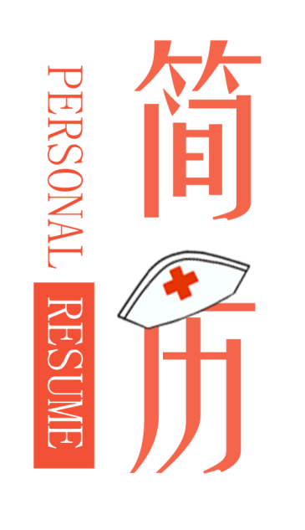
电 话：139*********
姓 名：熊小猫
邮 箱：***********@****

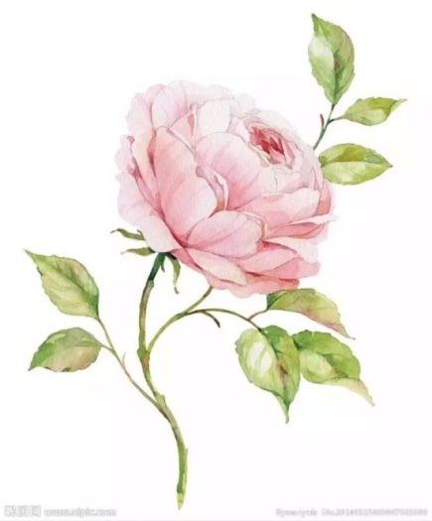
熊小猫 求职意向：视觉设计师
1993-03-09 深圳 · 罗湖
138-8888-8888 cnyuansu@qq.com
20XX.XX—20XX.XX XXX大学 护士专业 本科学历
主修课程：、组织学与胚胎学、生物化学、病理学、免疫学、护理学导论、护理美学、基础护理学、健康评估、内科护理学、外科护理学、妇产科护理学、儿科护理学等。
教育背景
本人性格热情开朗，待人友好，为人真诚谦虚。能吃苦耐劳，尽职尽责，有耐心。学习刻苦认真，成绩优秀，品学兼优，连续三年获得学院奖学金。为人诚恳勤奋好学、脚踏实地，积极进取，用于挑战。有较强的团队精神，工作积极，勤奋刻苦，态度认真。抗压能力和强烈的责任感。
自我评价
2012年国家奖学金 2012年任班长一职
2012年获“三好学生”称号 2011年获XX大赛一等奖
2012年创业杯大赛获得团体比赛铜奖 2014年荣获学院优秀班干部
技能证书
20XX.XX-20XX.XX XXX第一人民医院 护士/护理人员
1、在普通外科工作，熟练掌握各种护理知识和技术
2、熟练使用各种医护设备
3、熟悉医院工作流程
20XX.XX-20XX.XX XXX社区卫生院 护士/护理人员
1、接受患者关于项目相关的问题咨询
2、指导并协助患者准备项目申请资料
3、协调项目申请患者及北京康盟基金会及时推进患者申请审核工作
4、管理患者随访、领药、注射等项目援助治疗工作
工作经历

尊敬的医院领导： 您好！
首先 ，真诚感谢您在百忙之中亲阅我的求职资料，当您留意这份简历的时候,也许您已经为一名对未来充满无限憧憬的医学生，翻开了人生新的篇章。
我是XX大学医学系的一名毕业生，步入医学事业，成为一名合格的医生，解除广大人民疾病痛苦一直是我的最高理想。鉴于我有着扎实医学基础知识、熟练的操作技术、良好的沟通能力及较强的自学提高能力，我有信心能够很快胜任临床相关工作。因此，特向贵医院毛遂自荐。
四年的临床理论学习形成了我严谨的学习态度、严密的思维方式，培养了良好的学习习惯，使我具备了扎实的专业基础知识,系统地掌握了医学专业课程.同时,在不满足于学好理论课的同时也注重于对各种相关医学知识的学习.近一年的临床见习及实习经历更提高了我分析问题解决问题的能力，在见习及实习过程中医院给我提供了许多动手实践机会，使我学会了如何将理论与实践相结合以及如何在工作中不断学习、进步，并使我有了一定临床经验的积累。这些都将成为我今后工作生活中的一笔不小的财富。
水流湍急，人才济济。古有毛遂自荐，今有伯乐点将，愿借您的伯乐慧眼，开始我的千里之行。愿贵医院给我一次尝试的机会，施展自己的才能，我将以实际行动和一颗热爱医学事业的心来证明自己的能力。
最后再次感谢您的阅读，也祝贵院事业蒸蒸日上。
此致
敬礼！
自荐人：熊小猫
2018年7月18日

自荐书
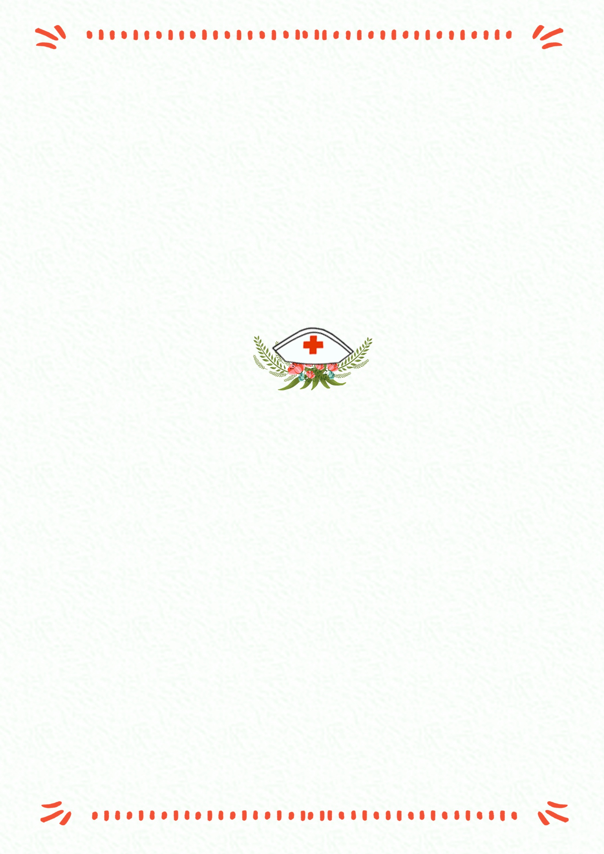
期待您的回复
Looking Forward To Your Reply

